Муниципальное казённое дошкольное образовательное учреждение

Детский сад №1 "Улыбка"

общеразвивающего вида с приоритетным осуществлением деятельности по физическому развитию детей  
ЗАТО п. Солнечный Красноярского края

Консультация для педагогов

**«Беседы и занятия с дошкольниками по ознакомлению с государственными символами»**

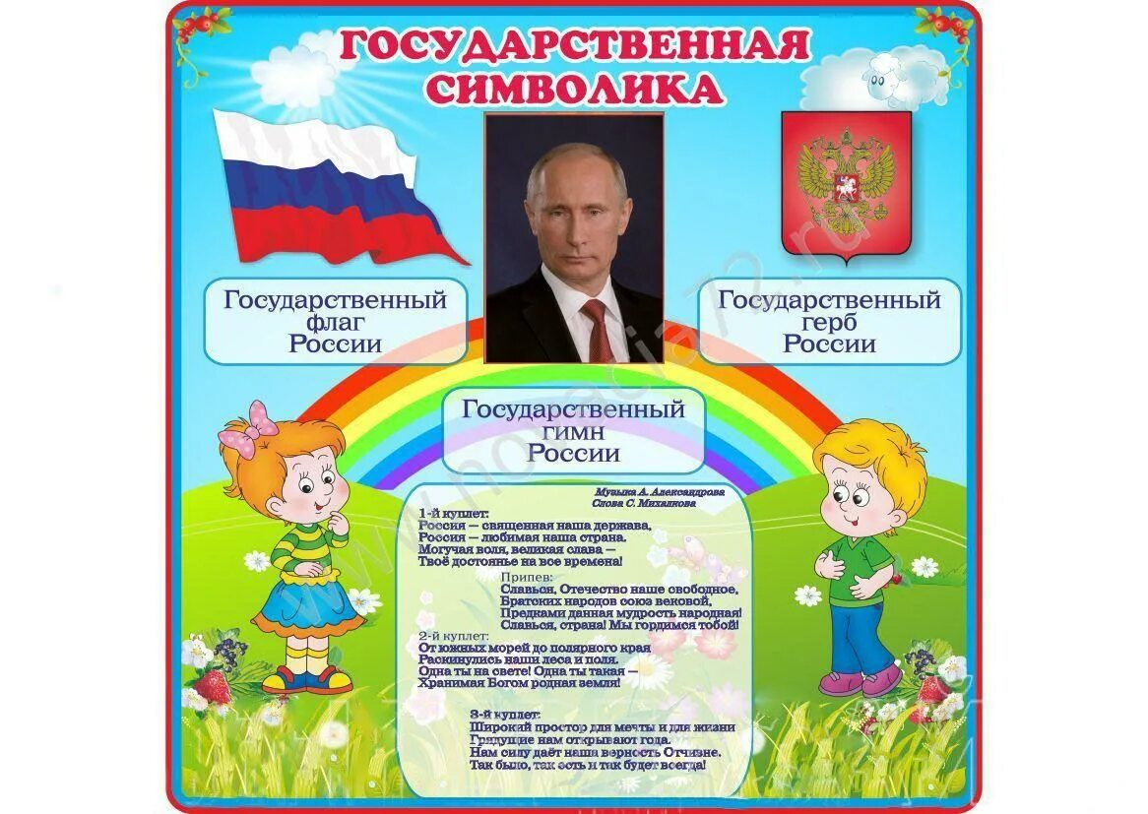

Выполнили: Воспитатели 2 подготовительной

группы «Веселая семейка»

Н. Н. Ковалева,

О. В. Куприяшкина

**2025г.**

Время идет, рождаются новые традиции, складываются новые обычаи. Но без наследия прошлого и настоящего не может быть будущего. Нынешние дети растут в эпоху, отличающуюся от предыдущей: другие ценности, идеалы, правила. Но из поколения в поколение передается любовь к ближнему, широта души и другие качества, присущие русскому народу.

Воспитание любви к родному краю, к родной культуре, к родному поселку, к родной речи – задача первостепенной важности, и нет необходимости, это доказывать. Но как воспитать эту любовь? Она начинается с малого – с любви к своей семье, к своему дому. Постоянно расширяясь, эта любовь к родному переходит в любовь к своему государству, к его истории, его прошлому и настоящему, а затем ко всему человечеству...

Сегодня мы на многое начинаем смотреть по-иному, многое для себя открываем и переоцениваем. С уверенностью можно сказать, что большинство, к сожалению, очень поверхностно знакомо, например, с народной культурой, как жили русские люди? Как работали, как отдыхали, что их радовало, что тревожило, как они соблюдали обычаи, чем украшали свой быт, о чём мечтали. Ответить на эти и подобные вопросы – значит восстановить связь времён, вернуть утраченные ценности. Очевидна необходимость восстановления утраченных связей современного человека с культурой своего народа.

Особая роль в решении этой проблемы отводится детскому саду. Кто как не воспитатель поможет нашим детям узнать и полюбить родной край, русские национальные традиции, обычаи, культуру, историю Руси. Необходимо донести до сознания своих воспитанников, что они являются носителями русской народной культуры, воспитывать ребят в национальных традициях.

Патриотическое воспитание в образовательных организациях – одна из важнейших задач, которую сегодня перед нами ставит государство. Достаточно посмотреть на обновленный пакет нормативных документов, посвященных патриотическому воспитанию детей и молодежи.

***На что следует обратить внимание при организации работы по патриотическому воспитанию?*** Это возрастные особенности детей и адаптация патриотического содержания воспитания для них. Это принципиальный момент! Только учет возрастных особенностей обеспечит качество работы по патриотическому воспитанию в детском саду. От возрастных особенностей и возможностей детей зависит отбор содержания, форм и методов патриотического воспитания дошкольников, предметно-пространственные условия и характер взаимодействия с родителями.

Сегодня, мы остановимся более подробно на одном из важных направлений патриотического воспитания дошкольников – на изучении

государственных символов РФ. Детские сады должны организовать изучение государственных символов России. Спланировать надо эту работу в двух направлениях – через обустройство предметно-пространственной среды и включение мероприятий по ознакомлению с госсимволами в воспитательно-образовательный процесс (письмо Минпросвещения от 15.04.2022 № СК-295/06).

**Как выстроить работу, чтобы познакомить дошкольников с государственными символами?**

▪ Учитывать возрастные особенности и возможности детей;

▪ адаптировать рекомендованное содержание;

▪ разрабатывать и внедрять адекватные формы детской деятельности;

▪ постепенно расширять содержание тематических блоков в зависимости от возраста

▪ Разрабатывать игровые оболочки для недоступного по возрасту детям содержания патриотического воспитания, привлекать широкий спектр художественных средств;

▪ вовлекать в работу родителей и социальных партнеров;

▪ стремиться к событийности и общности детей и взрослых.

**Как работать с детьми**

Чтобы познакомить детей с государственными символами, выберите формы и методы работы. Также спланируйте образовательную деятельность.

**Формы и методы работы**

В силу возрастных особенностей детям тяжело представить герб, флаг и гимн страны, смысл этих понятий, значимость. Поэтому педагоги должны отбирать понятные детям методы, приемы и средства. В таблице смотрите, с помощью каких методов и средств рекомендует выстраивать работу Минпросвещения.

**Таблица 1. Методы, приемы и средства, чтобы познакомить дошкольников с государственными символами**

|  |  |
| --- | --- |
| **Метод** | **Приемы и средства** |
| Словесный | Беседа, рассказ, объяснение, чтение литературных произведений |
| Наглядный | Иллюстрации, показ слайдов или видео, схемы, патриотический уголок или стенд |
| Практический | Моделирование, рисование, лепка, аппликация |
| Объяснительно-иллюстративный | Демонстрация, наблюдение, объяснение, экскурсия, беседа, просмотр и обсуждение диафильмов и  видеофильмов, создание тематических альбомов и стендов, проектов |

В образовательно-воспитательном процессе сочетайте игровую и продуктивную деятельность. Получать знания лучше в процессе игровой деятельности, а закреплять – в продуктивной деятельности: рисунке, поделках.

**Образовательная деятельность**

Проводите тематические мероприятия в формах, доступных для дошкольников, в рамках всех образовательных областей: социально-коммуникативного, познавательного, речевого, художественно-эстетического и физического развития. Подробнее смотрите в таблице.

Таблица 2.

|  |  |  |
| --- | --- | --- |
| **Образовательная область** | **Формы работы** | **Что должен усвоить воспитанник** |
| Познавательное развитие | - Игровая деятельность;  - театрализованная деятельность;  - чтение стихов о Родине, флаге и т. д. | Получить информацию об окружающем мире, малой родине, Отечестве, социокультурных ценностях нашего народа, отечественных традициях и праздниках, государственных символах, олицетворяющих Родину |
| Социально-коммуникативное развитие | - Усвоить нормы и ценности, принятые в обществе, включая моральные и нравственные;  - сформировать чувство принадлежности к своей семье, сообществу детей и взрослых |
| Речевое развитие | Познакомиться с книжной культурой, детской литературой;  • расширить представления о государственных символах страны и ее истории |
| Физическое развитие | Спортивные мероприятия | Научиться использовать государственные символы в спортивных мероприятиях, узнать, для чего это нужно |
| Художественно-эстетическое развитие | Творческие формы: рисование, лепка, художественное слово, конструирование | Научиться ассоциативно связывать государственные символы с важными историческими событиями страны |

При подготовке к ООД по ознакомлению с государственной символикой уделяйте особое внимание подбору и использованию наглядного и дидактического материала. Педагог сам должен понимать значимость государственной символики, не допускать, чтобы дети без должного уважения относились к символам, хватали картинки грязными руками, мяли, бросали.

Педагогу лично следует придерживаться определенных правил при использовании наглядности, составлении дидактических игр с государственной символикой. Например, нельзя разрезать государственные символы на кусочки, нарушающие целостность изображения.

**СОВЕТ**

**Стремление ребенка нарисовать государственную символику самостоятельно поощряйте, при необходимости исправляйте допущенные ошибки и объясняйте ребенку, где он ошибся.**

Знакомство с государственными символами нельзя проводить во всех группах одинаково. Это должна быть комплексная работа всего коллектива детского сада. Содержание материала по этой теме должно расширяться по мере того, как дети растут и переходят из младшей группы в старшую. Поэтому и планирование работы должно быть комплексным и единым для педагогов. Пример плана работы смотрите ниже.

**ПРИМЕР**

**Таблица 3. План работы по ознакомлению детей в возрастных группах с государственными символами**

|  |  |  |
| --- | --- | --- |
| **Задачи** | **Занятия, игры, досуги** | **Экскурсии, прогулки, целевые посещения** |
| ***Младшая группа*** | | |
| Познакомить с Государственным флагом РФ | Занятие по аппликации «Флажок». В ходе занятия дети наклеивают синие и красные полоски на готовые бумажные флажки белого цвета | Наблюдение на прогулке в предпраздничный день вывешенных на зданиях флагов |
| ***Средняя группа*** | | |
| 1. Закрепить представление о российском флаге, познакомить с государственным гербом.  2. Сформировать эстетическое отношение к гербу и флагу России | Комплексное занятие «Пресветлое Солнце». Первая часть посвящена ознакомлению с русским народным искусством: костюмом, вышивкой, росписями, глин. игрушкой, песнями и сказками. Детям рассказать о символическом и эстетическом значении белого, синего и красного цветов в русской национальной одежде и на полотнище государственного флага. Объясняется образ двуглавого орла как солнечной колесницы или самого солнца. Показать тесную связь госсимволики с фольклором и народным декоративно- прикладным искусством, а также создать у детей праздничное настроение. Во второй части занятия выполнить рисунок, аппликацию, коллективную работу «Солнышко» | Наблюдения в ходе прогулок и экскурсий, на каких зданиях можно увидеть герб и флаг России. В повседневной жизни следует обращать внимание детей на то, что герб можно увидеть на монетах, флаг – на автомобилях |
| ***Старшая и подготовительная группы*** | | |
| 1. Познакомить с историей возникновения и символами государственного герба и флага России.  2. Сформировать  представления о видах флагов (государственный, военно-морской, Знамя Победы, президентский штандарт) и гербов (государственный, герб Москвы, родного города, района) и их назначении | 1. «Двуглавый орел и всадник». Занятие-исследование по ознакомлению с окружающим миром, на котором дети узнают, зачем нужен герб.  2. «Белый, синий, красный». Занятие, на котором дети знакомятся с историей российского  флага. 3. «Флаги России». Занятие по конструированию, в ходе которого дети по выбору выполняют модель государственного флага, военно-морского – Андреевского или Знамени Победы | Экскурсия в краеведческий музей (городской, районный, школьный). Во время экскурсии следует обратить внимание детей на различные виды  гербов и эмблем, на старинные и исторические знамена, государственные и военные флаги |

**РППС**

Включите государственные символы в РППС детского сада. Их можно разместить в отдельном месте в каждой группе или в общем пространстве – например, в холле д/с или на специально отведенных информационных стендах. Законом не предусмотрено строгих требований на этот счет. Минпросвещения дало общие рекомендации о том, что помещение должно быть достаточно освещено, а также соответствовать санитарным нормам. Флаг и герб размещают на такой высоте, чтобы и родители, и воспитанники могли разглядеть изображение. Мебель, цветы, шторы и другие предметы не должны закрывать обзор. Расстояние от зрителя до госсимвола должно составлять как минимум 1 метр. Самый удачный вариант размещения - на специально выделенном стенде. Желательно, чтобы он отдельно подсвечивался. В помещении, где будет вывешиваться или подниматься флаг, важно создать торжественную обстановку.

Так воспитанники смогут привыкнуть к новым объектам, и у них возникнет интерес.

**Оформления стенда** – разместить материалы по патриотическому воспитанию и включить государственные символы в тематический блок «Государство». Содержание других блоков зависит от возраста детей и ООП ДО. Пособия о семье, культуре, родном крае должны меняться и дополняться, чтобы постоянно вызывать интерес у детей. Символика государства остается неизменной. Вариант оформления стенда смотрите ниже.

**Уголок (стенд) по патриотическому воспитанию с материалами о госсимволах**



Подготовьте информационную базу по направлениям, чтобы разместить в кармашках стенда. Что должно содержаться в каждом блоке в каждой возрастной группе, смотрите в таблице 4.

|  |  |  |
| --- | --- | --- |
| **Младшая группа** | **Средняя группа** | **Старшая и подготовительная группа** |
| **Тематический блок «Государство»** | | |
| Символика государства: изображение герба, флага, портрет президента | Символика сохраняется: флаг, герб. Флаг может быть представлен как иллюстрация, как трехцветное полотно или в виде сувенирного флажка | К государственной символике добавляется гимн России. Присутствует карта страны, желательно с отображением главных достопримечательностей, атласы с иллюстрациями природных зон, животного и растительного мира различных областей. Выделяются новые подразделы:  • «Россия – мировая держава». Имеется глобус, подборки иллюстрированного материала о жизни людей в других странах;  • «На страже Отечества». Представляется художественный материал о защитниках Родины, начиная с исторических времен до наших дней, используются дидактические игры с патриотической тематикой |
| **Тематический блок «Малая родина»** | | |
| Фотографии, открытки, сувениры, фотоальбомы, папки, объемные макеты края, города, района, своего детского сада | Добавляется иллюстрированный  материал о населенном пункте: достопримечательности, история возникновения, известные земляки | Добавляется отдельные рубрики: «Город во время Великой  Отечественной войны», «Наука и образование в нашем городе», «Спортивные достижения», карта города |
| **Тематический блок «Родной край»** | | |
| Иллюстрации красоты и природного богатства родного края | Добавляются флаг, герб и карта области, края, портрет руководителя. Символика наиболее значимых предприятий | Более подробно представляется материал о родном крае, его природе, занимаемом месте в масштабах страны |
| **Тематический блок «Семейные традиции»** | | |
| Семья: фотографии, картинки семьи, родителей, передающие их любовь и заботу к детям, взаимное уважение и поддержку. Мой дом: изображение различных зданий, отличающихся внешнему виду и назначению. Поведение: иллюстрации и папки, рассказывающие о правилах поведения в различных ситуациях | Добавляется информация о семейных праздниках и традициях | Добавляются семейные альбомы, изготовленные детьми и родителями поделки: «Генеалогическое древо моего рода», «Герб нашей семьи», «Наши маленькие любимцы» |
| **Тематический блок «Народная культура»** | | |
| Атрибуты народного творчества: матрешки, свистульки, примеры национальной одежды, традиционные игрушки России | Добавляется иллюстрированный материал о жизни русской деревни: изображение или макет избы, праздники, обряды | Выделяются тематические направления, представленные подбором печатного материала, иллюстраций, макетов:  - уклад жизни на Руси;  - традиции национального костюма;  - народный календарь;  - русская игрушка;  - народные праздники |
| **Тематический блок «Художественная литература»** | | |
| Народные сказки, песни, пословицы, стихи о родном крае, стране | Народные сказки, песни, пословицы, стихи о родном крае, стране | Добавляются рассказы для детей о героических поступках в современное время и во время войны. Добавляется новый раздел: «Православие». Представлен материал, дающий начальное представление о религии, основных праздниках и традициях |

Если решили разместить Государственный флаг и герб России вместе с другими флагами и гербами – муниципалитета, региона, образовательной организации – учтите три правила. Смотрите их в таблице.

**Таблица 5. Правила размещения государственных символов России среди других флагов и гербов**

|  |  |
| --- | --- |
| ПРАВИЛО | ПОЯСНЕНИЕ |
| 1. Очередность | Если хотите разместить два флага, располагайте флаг России с левой стороны. Для гербов действует такое же правило.  Если одновременно разместили нечетное количество флагов или гербов, флаг и герб России должен быть в центре, а при размещении четного числа – левее центра. |
| 2. Размер | Отношение ширины флага к его длине составляет 2:3. Эти параметры соблюдать обязательно.  Размер других флагов не может превышать размер флага |
| 1. Очередность | Если хотите разместить два флага, располагайте флаг России с левой стороны. Для гербов действует такое же правило.  Если одновременно разместили нечетное количество флагов или гербов, флаг и герб России должен быть в центре, а при размещении четного числа – левее центра. |

|  |  |  |
| --- | --- | --- |
| С левой стороны, если флага два | По центру, если флагов нечётное количество | Левее центра, если флагов чётное количество |